Seminarium 2
Onsdag 13 april 2022

Uppgift 6.14
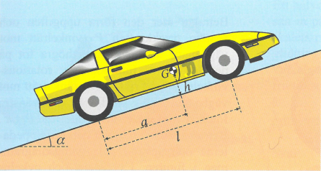
Figur 1 - Uppgift 6.14 (**)

En positiv kraftriktning ansätts motsvarande riktningen på x- och y-axeln i ett koordinatsystem. En kraft som är riktad nedåt eller åt vänster blir således negativ. Låt $N_{B}$ och $N_{F}$ vara normalkrafterna (riktade vinkelrätt mot marken) från bak- respektive framhjulet samt låt friktionskraften (eller bromskraften) $F_{μ}$, riktad snett uppåt åt höger, verka på det bakre hjulet (se Figur 1). Friktionstalet $μ$ kan beskrivas matematiskt som
 | $$μ=\frac{F_{μ}}{N_{B}}$$ | (1)

Tyngdkraften från masscentrum, representerad av $F_{g}=mg$, man delas upp i två kraftkomposanter, $F_{x}$ och $F_{y}$, i x- respektive y-led med hjälp av trigonometri:
 | $$F_{x}=mg\sin\left(α\right)$$ | (2)
 | $$F_{y}=mg\cos\left(α\right)$$ | (3)

Friktionskraften bestäms mot bakgrund av att kraftresultanten i x-led är noll (jämvikt råder).
$$F_{μ}-F_{x}=0⟹F_{μ}=F_{x}=mg\sin\left(α\right)$$
För att erhålla normalkraften från det bakre hjulet, $N_{B}$, ställs jämviktsekvationerna upp med vridmomentet i främre hjulet. Observera att tyngdkraften (inklusive komposanterna) är negativt riktade!
$$l∙N_{B}-h∙F_{x}-\left(l-a\right)∙F_{y}=0 \\ l∙N_{B}-h∙mg\sin\left(α\right)-\left(l-a\right)∙mg\cos\left(α\right)=0 \\ l∙N_{B}=mg∙\left(h\sin\left(α\right)+\left(l-a\right)\cos\left(α\right)\right) \\ N_{B}=\frac{mg}{l}\left(h\sin\left(α\right)+\left(l-a\right)\cos\left(α\right)\right)$$
Normalkraften från bakhjulet, $N_{B}$, bestäms således som
 | $$N_{B}=\frac{mg}{l}\left(h\sin\left(α\right)+\left(l-a\right)\cos\left(α\right)\right)$$ | (4)

Den maximala backlutningen, $α_{max}$, erhålls genom substitution av ekvation (4) i ekvation (1) och utlösning av vinkeln $α$ ur formeln enligt
$$μ=\frac{F_{μ}}{N_{B}}=\frac{mg\sin\left(α\right)}{\frac{mg}{l}\left(h\sin\left(α\right)+\left(l-a\right)\cos\left(α\right)\right)} \\ =\frac{l∙\sin\left(α\right)}{h\sin\left(α\right)+\left(l-a\right)\cos\left(α\right)} \\ =\left\{\cot\left(α\right)=\frac{\cos\left(α\right)}{\sin\left(α\right)}\right\} \\ =\frac{l}{h+\left(l-a\right)\cot\left(α\right)} \\ \cot\left(α\right)=\frac{\frac{l}{μ}-h}{\left(l-a\right)} \\ \tan\left(α\right)=\frac{\left(l-a\right)}{\frac{l}{μ}-h}=\frac{μ\left(1-\frac{a}{l}\right)}{1-μ\frac{h}{l}} \\ α=\tan^{-1}\left(\frac{μ\left(1-\frac{a}{l}\right)}{1-μ\frac{h}{l}}\right)$$
Det ger således den maximala backlutningen
 | $$α_{max}=\tan^{-1}\left(\frac{μ\left(1-\frac{a}{l}\right)}{1-μ\frac{h}{l}}\right)$$ | (5)

Givet $μ=\frac{1}{3}$, $a=\frac{5}{9}l$ och $h=\frac{1}{3}l$ kan lutningsvinkeln bestämmas med substitution i formel (5) enligt
$$α_{max}=\tan^{-1}\left(\frac{μ\left(1-\frac{a}{l}\right)}{1-μ\frac{h}{l}}\right)=\tan^{-1}\left(\frac{\frac{1}{3}\left(1-\frac{\frac{5}{9}l}{l}\right)}{1-\frac{1}{3}\left(\frac{\frac{1}{3}l}{l}\right)}\right)=\tan^{-1}\left(\frac{\frac{4}{27}}{\frac{8}{9}}\right)=\tan^{-1}\left(\frac{1}{6}\right)≈9,5°$$

SVAR a):
$$α_{max}=\tan^{-1}\left(\frac{μ\left(1-\frac{a}{l}\right)}{1-μ\frac{h}{l}}\right)$$
SVAR b):
$$α_{max}=\tan^{-1}\left(\frac{1}{6}\right)≈9,5°$$

uPPGIFT 8.7
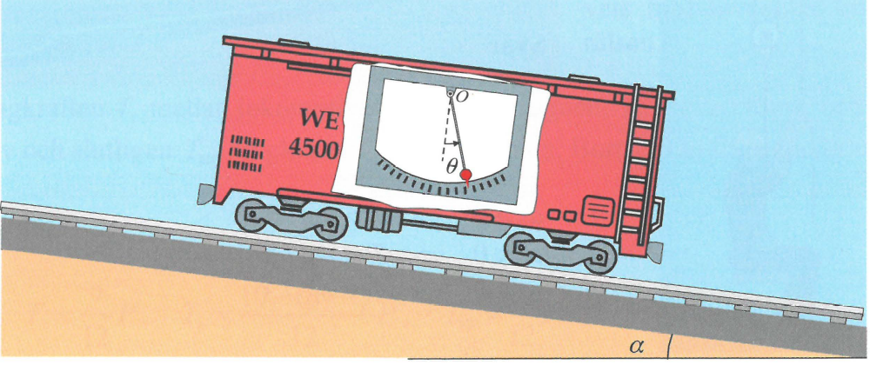
Figur 2 - Uppgift 8.7 (**)

Låt $S$ vara spännkraften på partikeln staven riktad mot punkten $O$ (se Figur 2). Denna kraft kan delas upp i två komposanter, $S_{x}$ och $S_{y}$, i x- respektive y-led med hjälp av trigonometri. Komposanterna kan beskrivas som
 | $$S_{x}=S\sin\left(θ\right)$$ | (6)
 | $$S_{y}=S\cos\left(θ\right)$$ | (7)

I samband med pendelrörelsen av staven uppkommer tröghetskraften, $F_{a}=ma$, riktad åt vänster horisontellt med vagnen. När jämvikt slutligen råder, det vill säga eventuell svängning upphört, kommer staven naturligt att vara likriktad med normalen av vagnen. Således kommer vinkeln, $θ$, vara noll och därmed gäller följande (observera tecken för respektive kraft):
$$\left\{\begin{aligned}F_{g}-S_{y}=0⟹F_{g}=mg=S_{y}=S\cos\left(θ\right) \\ F_{a}-S_{x}=0⟹F_{a}=ma=S_{x}=S\sin\left(θ\right)\end{aligned}\right.⟹\frac{a}{g}=\frac{\frac{1}{m}S\sin\left(θ\right)}{\frac{1}{m}S\cos\left(θ\right)}⟹a=g\tan\left(θ\right)$$

SVAR:
$$θ=0°$$

uPPGIFT 8.48
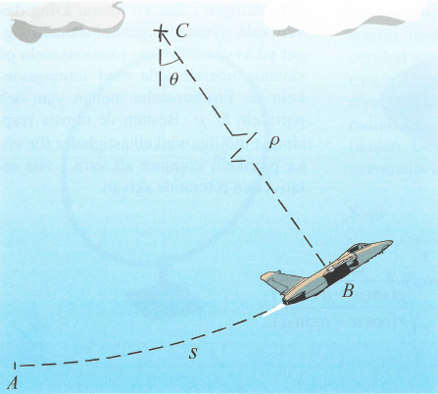
Figur 3 - Uppgift 8.48 (**)

Låt $S$ vara båglängden av kurvan från punkt $A$ till punkt $B$, samt låt $v_{0}$ och $v_{1}$ vara hastigheterna i respektive punkt (se Figur 3). Från definitionen av hastighet och acceleration, $v={ds}/{dt}$ respektive $a={dv}/{dt}$, erhålls accelerationen, $a_{t}$, i en given tidpunkt som en konstant, $a_{0}$.
$$a_{t}=\frac{dv}{dt}=\frac{dv}{ds}∙\frac{ds}{dt}=\left\{v=\frac{ds}{dt}\right\}=v\frac{dv}{ds}=\left\{\text{konstant}\right\}=a_{0}⟹v∙dv=a_{0}∙ds$$
$$⟹\int_{v_{0}}^{v_{1}}{v∙dv}=a_{0}\int_{0}^{s}{1 ds}⟹{\left[\frac{1}{2}v^{2}\right]}_{v_{0}}^{v_{1}}=a_{0}{\left[s\right]}_{0}^{S}⟹\frac{1}{2}\left(v_{1}^{2}-v_{0}^{2}\right)=a_{0}S⟹a_{0}=\frac{\left(v_{1}^{2}-v_{0}^{2}\right)}{2S}$$
Kraftresultanten, $F_{a}$, bestäms som
 | $$F_{a}=m∙a_{0}=m\frac{\left(v_{1}^{2}-v_{0}^{2}\right)}{2S}$$ | (8)

Tyngdkraften, $F_{g}$, kan delas upp i två komposanter, $F_{x}$ vinkelrätt mot normalen av planet (eller lyftkraften, $L$) respektive $F_{y}$ likriktad med normalen. Komposanterna kan beskrivas som
 | $$F_{x}=mg\sin\left(θ\right)$$ | (9)
 | $$F_{y}=mg\cos\left(θ\right)$$ | (10)

Mot bakgrund av kraftresultanten (8), summan av samtliga krafter, kan skillnaden mellan dragkraften och luftmotståndet, $T-R$, beskrivas matematisk som
$$F_{a}=T-R+L-F_{c}-F_{g}⟹T-R=F_{a}-L+F_{c}+F_{g}=F_{a}-L+F_{c}+F_{x}+F_{y}$$
, där $F_{c}$ är centripetalkraften. Med tanke på att centripetalkraften är ekvivalent med lyftkraften subtraherad med komposanten $F_{y}$ (10) av tyngdkraften kan dessa försummas från ovanstående formel. Insättning av (9) ger följande:

$$T-R=F_{a}+F_{x}=m\frac{\left(v_{1}^{2}-v_{0}^{2}\right)}{2S}+mg\sin\left(θ\right)=m\left(\frac{\left(v_{1}^{2}-v_{0}^{2}\right)}{2S}+g\sin\left(θ\right)\right)$$

Lyftkraften, $L$, ges av sambandet
$$F_{c}=L-F_{y}⟹L=F_{c}+F_{y}=m\frac{v_{1}^{2}}{ρ}+mg\cos\left(θ\right)=m\left(\frac{v_{1}^{2}}{ρ}+g\cos\left(θ\right)\right)$$
, där $ρ$ är krökningsradien i punkten $B$.

SVAR:

$$T-R=m\left(\frac{\left(v_{1}^{2}-v_{0}^{2}\right)}{2S}+g\sin\left(θ\right)\right)$$
$$L=m\left(\frac{v_{1}^{2}}{ρ}+g\cos\left(θ\right)\right)$$

Uppgift 9.25
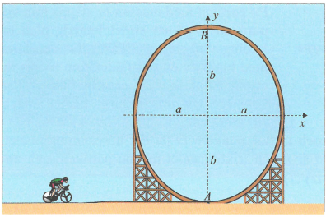
Figur 4 - Uppgift 9.25 (**)

Krökningsradien, $ρ$, av banan (se Figur 4) definieras matematiskt som
 | $$ρ=\frac{{\left({1+\left(y^{'}\right)}^{2}\right)}^{3/2}}{\left|y^{''}\right|}$$ | (11)
, där första- och andraderivatan av y-koordinaten bestäms genom upprepad derivering (med avseende på x) av ekvationen för den elliptiska banan som erhålls från frågan.
$$\text{Omskrivning av ekvation}\text{en}$$
$$\frac{x^{2}}{a^{2}}+\frac{y^{2}}{b^{2}}=1⟹y=\frac{b}{a}\sqrt{a^{2}-x^{2}}$$

$$\text{Första derivatan}$$
$$y^{'}=\frac{b}{a}∙\frac{-2x}{2\sqrt{a^{2}-x^{2}}}=-\frac{b}{a}∙\frac{x}{\sqrt{a^{2}-x^{2}}}$$
$$B\left(0,b\right) ⟹{y^{'}}_{x=0}=0$$

$$\text{Andra derivatan}$$
$$y^{''}=\frac{b}{a}∙\frac{-\sqrt{a^{2}-x^{2}}-\left(-2x\right)∙\frac{\left(-2x\right)}{2\sqrt{a^{2}-x^{2}}}}{a^{2}-x^{2}}=\frac{b}{a}∙\frac{-\sqrt{a^{2}-x^{2}}-\frac{2x^{2}}{\sqrt{a^{2}-x^{2}}}}{a^{2}-x^{2}}=-\frac{b}{a}∙\frac{a^{2}+x^{2}}{{\left(a^{2}-x^{2}\right)}^{3/2}}$$
$$B\left(0,b\right) ⟹{y^{''}}_{x=0}=-\frac{b}{a}∙\frac{a^{2}}{{\left(a^{2}\right)}^{3/2}}=-\frac{b}{a^{2}}$$

De beräknade värdena på första- och andraderivatan substitueras in i (11) för att erhålla krökningsradien
 | $$ρ=ρ_{x=0}=\frac{{\left({1+\left({y^{'}}_{x=0}\right)}^{2}\right)}^{3/2}}{\left|{y^{''}}_{x=0}\right|}=\frac{{\left(1+0^{2}\right)}^{3/2}}{\left|-\frac{b}{a^{2}}\right|}=\frac{a^{2}}{b}$$ | (12)

Kraftekvationen i punkten $B$ ställs upp enligt
 | $$m\frac{v_{B}^{2}}{ρ}=mg⟹v_{B}^{2}=ρg$$ | (13)

, där $v_{B}$ är hastigheten i denna punkt. Insättning av (12) i (13) ger
$$v_{B}^{2}=ρg=\frac{a^{2}}{b}g$$

Låt den lägsta punkten, $A$, vara nollnivån. Energiekvationen beskrivs som en omvandling från rörelseenergi (kinetisk energi) i punkt $A$ till en bråkdel rörelseenergi och resterande i form av lägesenergi i punkt $B$ enligt
$$\text{Punkt A} \text{(rörelseenergi)}⟹\text{Punkt B}\text{ (r}\text{örels}\text{e}\text{energi +}\text{ l}\text{ägesenergi}\text{)}$$
$$\frac{1}{2}mv_{A}^{2}=\frac{1}{2}mv_{B}^{2}+2mgb$$
$$⟹v_{A}=\sqrt{v_{B}^{2}+4gb}=\sqrt{g\frac{a^{2}}{b}+4gb}=\sqrt{g\left(\frac{a^{2}}{b}+4b\right)}=\sqrt{\frac{g}{b}\left(a^{2}+4b^{2}\right)}$$
Hastigheterna $v_{A}$ och $v_{B}$ i punkterna $A$ respektive $B$ bestäms således till
 | $$v_{A}=\sqrt{\frac{g}{b}\left(a^{2}+4b^{2}\right)}$$ | (14)

 | $$v_{B}=\sqrt{ρg}=\sqrt{g\frac{a^{2}}{b}}$$ | (15)

Givet värden $a=3 \text{m}$ och $b=4 \text{m}$ bestäms hastigheten, ${v_{A}}_{\left(3,4\right)}$, med hjälp av (14) som
$${v_{A}}_{\left(3,4\right)}=\sqrt{9,82\left(\frac{3^{2}+4∙4^{2}}{4}\right)}≈13,4 {\text{m}}/{\text{s}}≈48,2 {\text{k}\text{m}}/{\text{h}}$$

SVAR:

$$v_{A}=\sqrt{\frac{g}{b}\left(a^{2}+4b^{2}\right)}$$
$$v_{A}≈48,2 {\text{k}\text{m}}/{\text{h}}$$

Uppgift 10.10
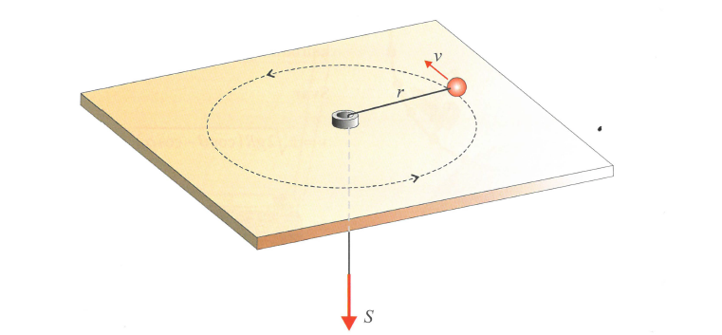
Figur 5 - Uppgift 10.10 (**)

Naturliga koordinatriktningar införs. Riktningen för spännkraften, $S$, blir således negativ (se Figur 5). Antagande: partikeln kan röra sig friktionsfritt på ytan. Ekvationen för rörelsemängdsmoment tillämpas
$$H_{z}=mvr$$
Resultatet av en ändring av spännkraften, $S$, från $H_{z}^{\left(0\right)}$ till $H_{z}^{\left(1\right)}$, beskrivs enligt följande momentekvation
$$H_{z}^{\left(0\right)}=H_{z}^{\left(1\right)}$$
$$mvr=m\left(v+dv\right)\left(r+dr\right)$$
$$⟹vr=\left(v+dv\right)\left(r+dr\right) \\ =vr+v∙dr+r∙dv+dv∙dr$$
$$⟹0=v∙dr+r∙dv+dv∙dr \\ =\left\{dv∙dr≈0\right\} \\ =v∙dr+r∙dv$$
$$⟹\frac{dv}{dr}=-\frac{v}{r}$$

SVAR:
$$\frac{dv}{dr}=-\frac{v}{r}$$

